**LAPORAN**

**PRAKTEK BASIS DATA**

**OPERATOR KONDISI LANJUTAN**



**SEMESTER 3**

**DISUSUN OLEH:**

**SULIS TIYAH**

**2001081002**

**TEKNIK KOMPUTER 2B**

**JURUSAN TEKNOLOGI INFORMASI**

**PROGRAM STUDI TEKNIK KOMPUTER**

**POLITEKNIK NEGERI PADANG**

**2021**

1. **DASAR TEORI**

Operator merupakan element yang digunakan untuk mengekspresikan suatu kondisi dalam pencarian data. Operator tersebut dapat digunakan untuk memanipulasi data yang ada. Contoh dari operator tersebut yaitu AS, AND, LIKE, BETWEEN, IN, dan sebagainya. Macam operator pada MySQL bisa dikelompokkan menjadi berikut.

* Operator Relasi / Perbandingan
* Operator Logika
* Operator Aritmatika
* Operator Relasi / Perbandingan

|  |  |  |
| --- | --- | --- |
| Operator | Deskripsi | Contoh |
| = | Operator ini akan membandingkan dua operand A dan B. Jika nilai A sama dengan B, maka akan bernilai true | A=B |
| != | Operator ini akan membandingkan dua operand A dan B. Jika nilai A tidak sama dengan B, maka akan bernilai true | A!=B |
| <> | Operator ini akan membandingkan dua operand A dan B. Jika nilai A tidak sama dengan B, maka akan bernilai true | A<>B |
| > | Operator ini akan membandingkan dua operand A dan B. Jika nilai A lebih besar dari B, maka akan bernilai true | A>B |
| >= | Operator ini akan membandingkan dua operand A dan B. Jika nilai A lebih besar atau sama dengan B, maka akan bernilai true | A>=B |
| < | Operator ini akan membandingkan dua operand A dan B. Jika nilai A lebih kecil dari B, maka akan bernilai true | A<B |
| <= | Operator ini akan membandingkan dua operand A dan B. Jika nilai A lebih kecil atau sama dengan B, maka akan bernilai true | A<=B |
| !> | Operator ini akan membandingkan dua operand A dan B. Jika nilai A tidak lebih besar B, maka akan bernilai true | A!>B |
| !< | Operator ini akan membandingkan dua operand A dan B. Jika nilai A tidak lebih kecil B, maka akan bernilai true | A!<B |

* Operator Logika

|  |  |
| --- | --- |
| Operator | Deskripsi |
| AND | Menggunakan logika AND didalam WHERE clause |
| OR | Menggunakan logika OR didalam WHERE clause |
| IN | Akan membandingkan data dengan list yang telah ditentukan |
| BETWEEN | Akan membandingkan data pada range yang telah ditentukan |
| NOT | Menggunakan logika NOT, seperti NOT IN, NOT BETWEEN, NOT LIKE, dan lain sebagainya |
| LIKE | Membandingkan data yang sesuai dengan pola tertentu (wildcard) |
| IS NULL | Membandingkan apakah data sama dengan null? |

* Operator Aritmatika

|  |  |  |
| --- | --- | --- |
| Operator | Deskripsi | Contoh |
| + | Operator penambahan | 30 + 20 |
| - | Operator pengurangan | 30 - 20 |
| * | Operator perkalian | 30 * 20 |
| / | Operator pembagian | 30 / 20 |
| % | Operator modulus (sisa bagi) | 30 % 20 |

1. **ALAT DAN BAHAN**
2. PC / Laptop
3. Softaware XAMPP Control Panel
4. Software CMD
5. **LANGKAH KERJA**

* Jalankan XAMPP Control panel pada MySQL.

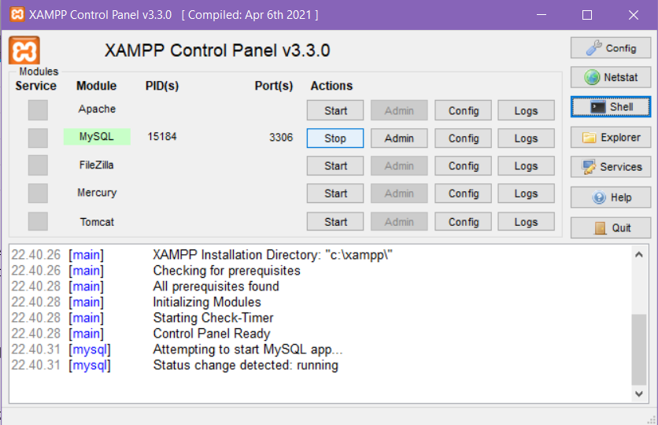

* Pilih Shell, kemudian aktifkan database.

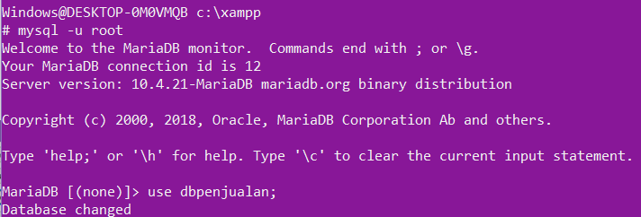

* **OPERATOR LOGIKA**

1. Tampilkan mata kuliah yang diajarkan di semester 1 yang sksnya 2.

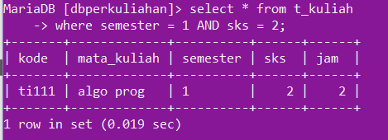

1. Tampilkan no bp mahasiswa yang mendapatkan nilai A pada kode kuliah TI111.

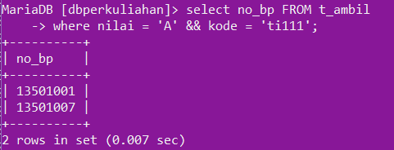

1. Nilai apa saja yang didapatkan oleh mahasiswa dengan no bp 13501001 dan 13501004.

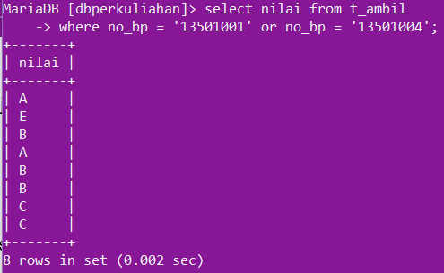

1. Tampilkan siapa saja mahasiswa yang mendapatkan nilai A dan B pada kodekuliah Ti111.

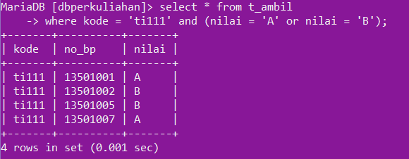

1. Tampilkan data siapa saja yang mendapatkan nilai A pada kuliah Ti111 dan Ti123.

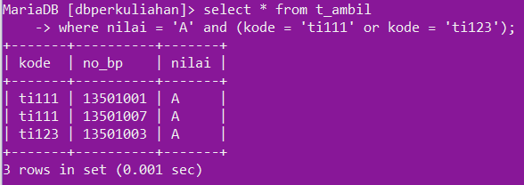

* **OPERATOR IN dan NOT IN**

1. Tampilkan nama barang dengan kode B001, B002 dan B005.

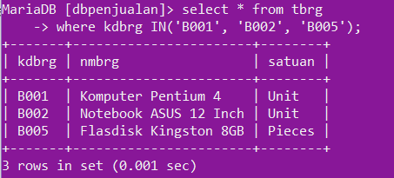

1. Tampilkan data mahasiswa yang tidak mendapatkan nilai A atau B.

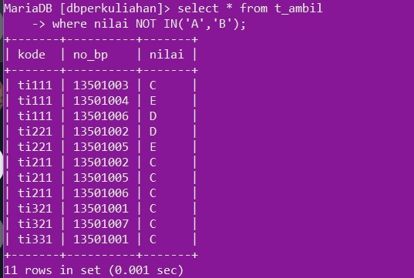

1. Tampilkan data mahasiswa yang mendapatkan nilai A dan B pada kode kuliah TI111 dan TI123.

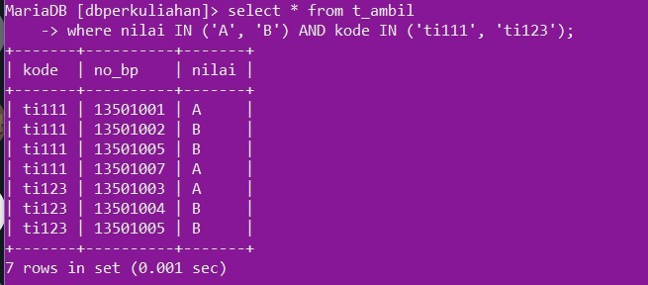

* **OPERATOR LIKE dan NOT LIKE**

1. Tampilkan nama mahasiswa yang diawali dengan huruf A.

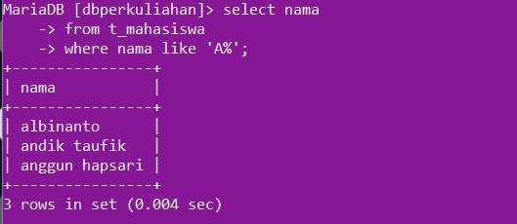

1. Tampilkan nama dosen yang tidak berakhiran a.

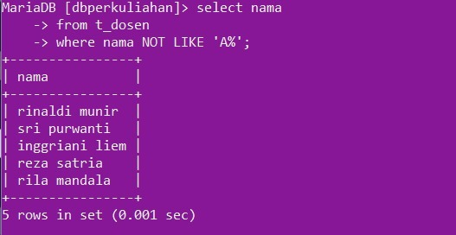

1. Pada database classicmodels tampilkan employeenumber, lastname dan first name untuk employees dengan job title yang ada kata 'sales man'.

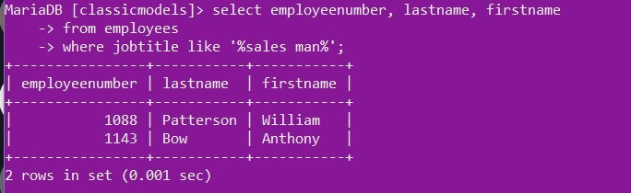

1. Tampilkan identitas mahasiswa yang namanya diawali huruf A tetapi selain Albinanto.

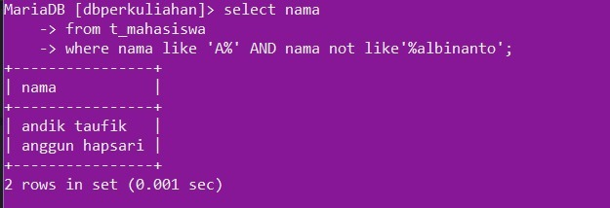

1. Tampilkan nama dan nobp mahasiswa yang karakter ke 3 dan 4 nobp adalah 11.

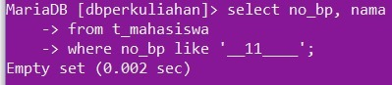

* **OPERATOR BETWEEN dan NOT BETWEEN**

1. Tampilkan data mahasiswa yang lahir di tahun 1983.

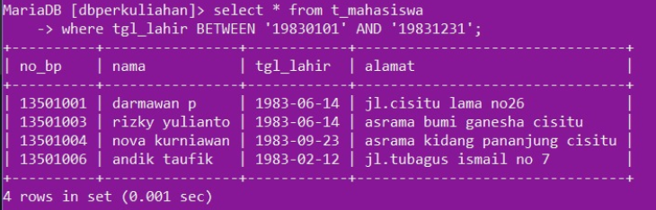

1. Tampilkan data transaksi yang terjadi diluar tahun 2008, urutkan berdasarkan tanggal paling akhir.

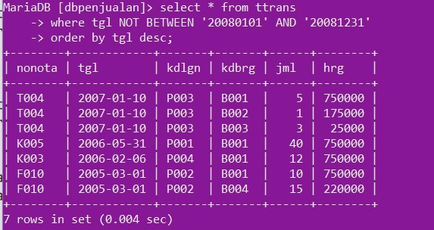

1. **TUGAS DAN PEMBAHASAN**

* **DBPENJUALAN**

1. Tampilkan data transaksi yang terjadi selain Bulan September 2008, tetapi yang jumlah penjualannya diatas 10 buah. Urutkan berdasarkan harga tertinggi.

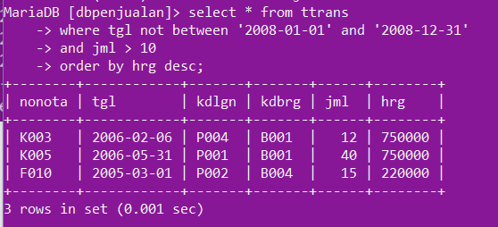

* **DBPERKULIAHAN**

1. Siapa saja dosen yang lahir pada tahun 1960-an?? Tampilkan identitas semua dosen.

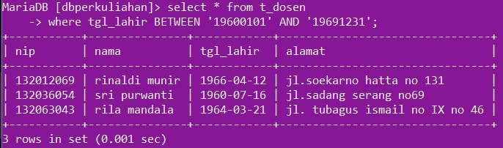

1. Siapa saja mahasiswa yang tinggal di asrama yang namanya tidak berawalan G.

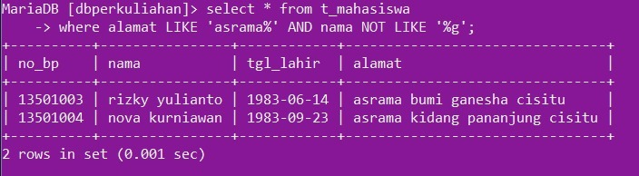

1. Tampilkan mahasiswa yang lahir tahun 1984 dan selain yang memiliki nomor bp 13501001 dan 13501003.

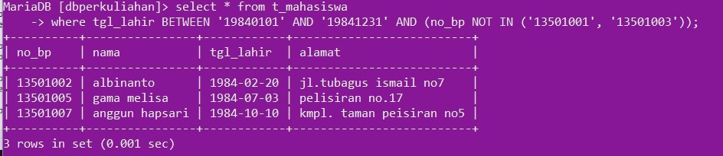

* **CLASSICMODELS**

1. Tampilkan officecode, city, phone dan country yang hanya di USA dan France saja.

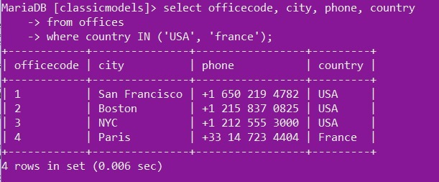

1. Tampilkan customername, country dan state untuk seluruh customer yang tinggal di state CA country USA.

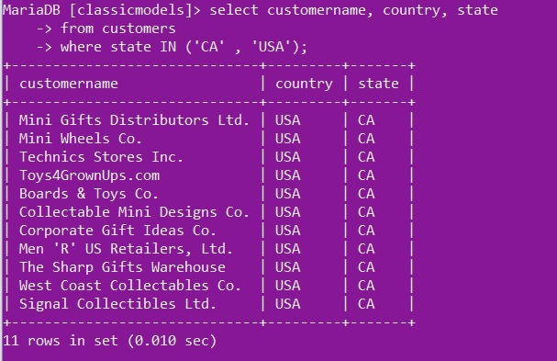

1. Tampilkan seluruh order yang terdiri dari ordernumber, orderdate, requireddate pada tabel orders untuk seluruh order yang terjadi pada tahun 2004 dan statusnya bukan shipped.

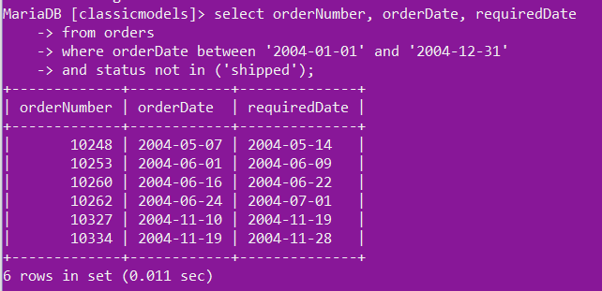

1. Tampilkan nama produk, stok, harga pembelian (buyprice) pada tabel produk untuk produk dengan stok diatas 5000 dan harga pembelian antara 60 – 90.

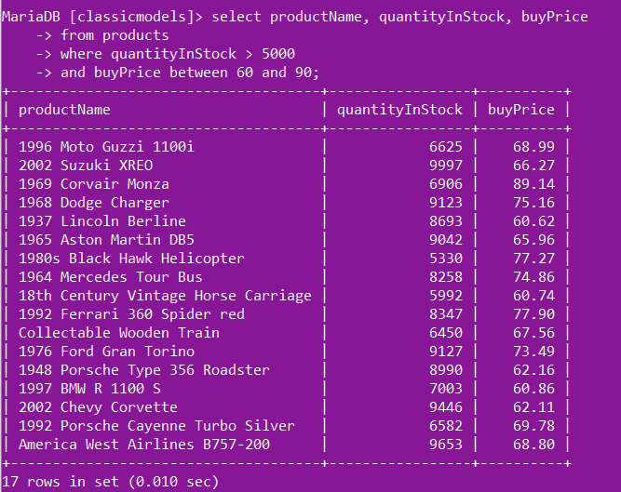

1. Tampilkan nama produk, harga produk dan kode produk untuk produk dengan harga pembelian 50-80 untuk barang yang memiliki nama ford.

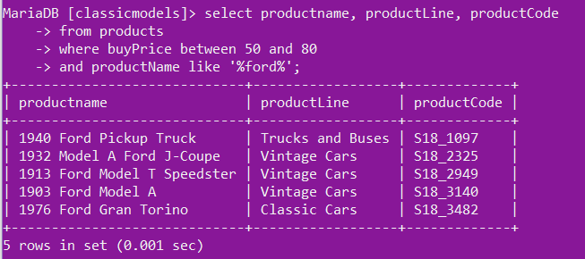

1. Tampilkan data order yang terjadi pada Bulan Januari tahun 2003 dan barangnya dikirim pada bulan Februari 2003.

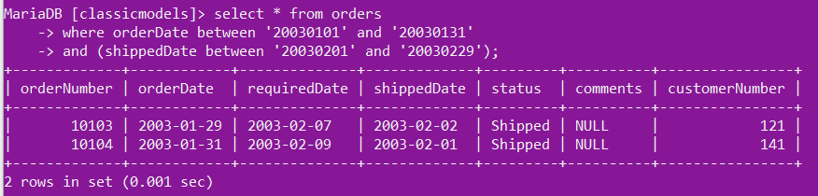

1. Tampilkan customername, state, country, creditlimit untuk customer yang limitkreditnya diatas 100000 tetapi tidak dari USA.

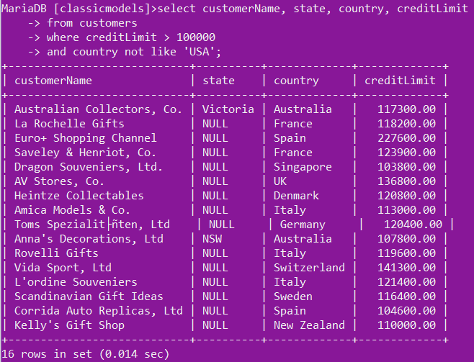

1. Tampilkan 10 data orders berupa ordernumber, orderdate dan status untuk tanggal order yang terjadi diluar tahun 2003 dan statusnya bukan shipped. Urutkan berdasarkan tgl order.

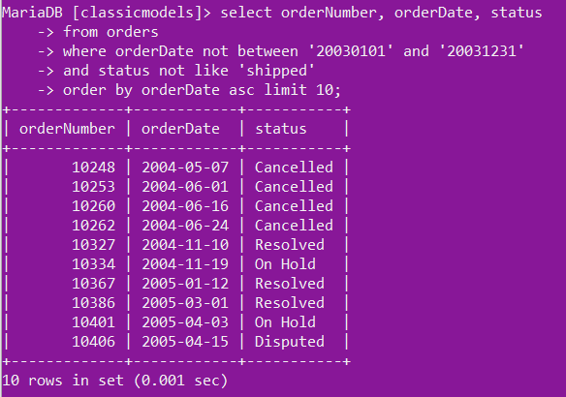

1. **REFERENSI**

* **Job Sheet Basis Data.pdf**
* [**http://izzaluzzy.blogspot.com/2014/10/operator-dasar-mysql.html**](http://izzaluzzy.blogspot.com/2014/10/operator-dasar-mysql.html)
* [**http://nursalimbox.blogspot.com/2015/12/pengenalan-operator-perbandingan-pada-mysql.html**](http://nursalimbox.blogspot.com/2015/12/pengenalan-operator-perbandingan-pada-mysql.html)
* [**http://nursalimbox.blogspot.com/2016/01/pengenalan-operator-logika-pada-mysql.html**](http://nursalimbox.blogspot.com/2016/01/pengenalan-operator-logika-pada-mysql.html)
* [**http://nursalimbox.blogspot.com/2015/12/pengenalan-operator-aritmatika-pada-mysql.html**](http://nursalimbox.blogspot.com/2015/12/pengenalan-operator-aritmatika-pada-mysql.html)